Completa le piramidi inserendo i numeri corretti.

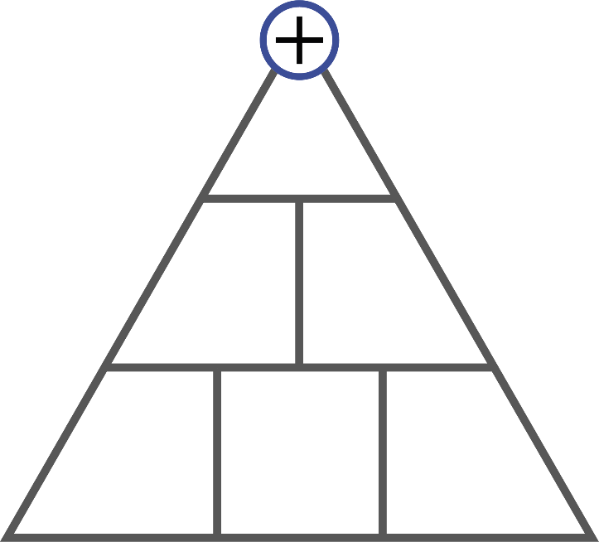
6
5
3
8

0
2
4
3
2
1

13
3
155
13
11
5
8
10

Completa le piramidi inserendo i numeri corretti.

4
20
6
30
23
12
0

1
1
1
6
8
12

Completa le piramidi inserendo i numeri corretti.

6
2
0
22
28
0

35
18
22
40
7
6

